PHÂN TÍCH ĐÒN BẨY HOẠT ĐỘNG

Đòn bẩy là thước đo một công ty có thể hoạt động tốt như thế nào khi doanh thu bán hàng của nó là mang tính chu kỳ. Đòn bẩy có liên quan với rủi ro cao. Mặc dù các công ty vận hành cao và đòn bẩy tài chính làm tốt trong giai đoạn mở rộng của chu kỳ kinh doanh, nó làm kém trong các giai đoạn co. Ngược lại, mặc dù không lợi nhuận trong thời kỳ tăng trưởng kinh tế, các công ty với đòn bẩy thấp tồn tại tốt hơn trong bất lợi của chu kỳ kinh doanh.
Thông tin để tính toán tỷ lệ đòn bẩy của một công ty thu được từ báo cáo thu nhập của công ty.
Mức độ đòn bẩy hoạt động (DOL) là tỉ lệ của phần trăm thay đổi EBIT đến phần trăm thay đổi doanh thu. Nó có thể được xác định bởi phương trình sau đây, trong đó đưa ra ba hình thức tương đương của bên phải:
DOL =
Một cách trực tiếp hơn để tính toán mức độ đòn bẩy hoạt động là
DOL =
Đòn bẩy hoạt động của một công ty là nhạy cảm đến số lượng tương đối của định phí và biến phí. Nếu chi phí của một công ty tất cả các biến phí (ví dụ, nếu không có định phí), và nếu biến phí là một tỷ lệ phần trăm không đổi của doanh thu, phần trăm thay đổi EBIT sẽ chính xác bằng phần trăm thay đổi doanh thu. Tuy nhiên, nếu công ty có định phí như là biến phí, phần trăm thay đổi EBIT sẽ lớn hơn so với tỷ lệ phần trăm thay đổi doanh thu.
Mức độ đòn bẩy hoạt động cho Công ty ABC có thể được tính bằng cách thay thế các giá trị từ hình 10-5 trong phương trình 10.9. Như vậy,
DOL =
Ví dụ sau đây xem xét sự lựa chọn giữa hai quá trình - lao động- tập trung và vốn tập trung- mà một công ty đang xem xét sản xuất một sản phẩm.
Ví dụ: Tổng công ty Hancock được xem xét hai quá trình sản xuất một sản phẩm. Quy trình A quy trình tập trung lao động với định phí tương đối thấp và biến phí cao. Quy trình B là quy trình tập trung vốn với định phí tương đối cao và biến phí tương đổi thấp. Giá trị như sau:

Quy trình A (Tập trung lao động) | Quy trình B (Tập trung vốn)
Định phí = $10,000/năm | Định phí = $20,000/năm
Biến phí = $7/sản phẩm | Biến phí = $5/sản phẩm

Hancock dự kiến ​​bán được 5,000 sản phẩm một năm với giá bán $10/sản. (Coi như sản phẩm là như nhau cho cả hai quá trình, giá bán của sản phẩm là cũng giống nhau cho cả hai quá trình.)
a. Đòn bẩy hoạt động của công ty cho mỗi quá trình tại số lượng sản phẩm dự kiến ​​bán là gì?
b. Cái gì là đòn bẩy hoạt động của công ty cho mỗi quá trình nếu số lượng sản phẩm bán là 10% cao hơn dự kiến?
c. Cái gì là đòn bẩy hoạt động của công ty cho mỗi quá trình nếu số lượng sản phẩm bán là 10% ít hơn dự kiến?
d. Thay đổi tỷ lệ phần trăm trong DOL và EBIT cho 10% tăng lên và 10% giảm xuống trong số lượng sản phẩm bán là gì?
e. Giải thích kết quả về tác động của chúng trên một chiến lược của công ty.
Giải pháp được thể hiện như là một giải pháp bảng tính. Đòn bẩy hoạt động ở điều kiện cơ sở tính toán bằng hai phương pháp khác nhau.
a. Phương pháp 1: Đòn bẩy hoạt động ở điều kiện cơ sở có thể được đánh giá bằng cách so sánh các kết quả khi khối lượng doanh thu thay đổi với kết quả tại các điều kiện cơ sở. Kết quả trong dòng 4 đến 24 hiển thị so sánh tại cơ sở và điều kiện cho một sự tăng 10% và giảm 10% trong số lượng sản phẩm bán. Ô quan trọng được hiển thị ở dưới cùng của bảng tính.
Đòn bẩy hoạt động ở điều kiện cơ sở là 3.00 cho quá trình A (ô C18 và D18) và 5.00 cho Quy trình B (ô F18 và G18).
Phương pháp 2: Thay thế trong phương trình 10.9 cho kết quả tương tự, do đó,
DOL_{A =} $\frac{(5,\text{000}\text{sanpham})(\${\text{10}}/{\text{sanpham}})−(5,\text{000}\text{sanpham})(\$7/{\text{sanpham}})}{\$5,\text{000}}=\frac{\$\text{15},\text{000}}{\$5,\text{000}}=3\text{.}\text{00}$
DOL_{B =} $\frac{(5,\text{000}\text{sanpham})(\${\text{10}}/{\text{sanpham}})−(5,\text{000}\text{sanpham})(\$5/{\text{sanpham}})}{\$5,\text{000}}=\frac{\$\text{25},\text{000}}{\$5,\text{000}}=5\text{.}\text{00}$
b. Đối với sự tăng 10% về số lượng sản phẩm bán, Quy trình B được hưởng gia tăng lớn trong EBIT ($2500, ô F14) so với quá trình A ($1500, ô C14). Ở cấp độ bán hàng mới, đòn bẩy hoạt động giảm xuống còn 2.54 cho Quy trình A và 3.67 cho Process B.
c. Giảm 10% về số lượng sản phẩm bán, Process B bị giảm lớn trong EBIT
(- $2500, ô G14) hơn so với Quy trình A (- $1500, ô D14). Ở cấp độ bán hàng mới, đòn bẩy hoạt động được nâng lên 3.86 Quy trình A và 9.00 cho quy trình B.
d. Tỉ lệ phần trăm thay đổi DOL và EBIT các điều kiện cơ bản được thể hiện trong dòng 23 và 24 của hình 10-13. Lưu ý rằng các biến động trong những giá trị cao hơn nhiều cho Quy trình B hơn cho quá trình A.
e. Chúng ta có thể kết luận một cách hợp lý từ này phân tích rằng nếu có một xác suất cao nhu cầu sản phẩm sẽ thấp và Hancock những dạng tài chính sẽ là khó khăn để đối phó với giảm lớn trong dự kiến​​ EBIT, các CFO nên thích quy trình A. Mặt khác, nếu công ty có dạng tài chính tốt và có khả năng nhu cầu cho sản phẩm sẽ mạnh mẽ, các giám đốc tài chính nên chọn quy trình B.
Đòn bẩy hoạt động ở điều kiện cơ sở và 10% tăng và giảm khối lượng doanh thu
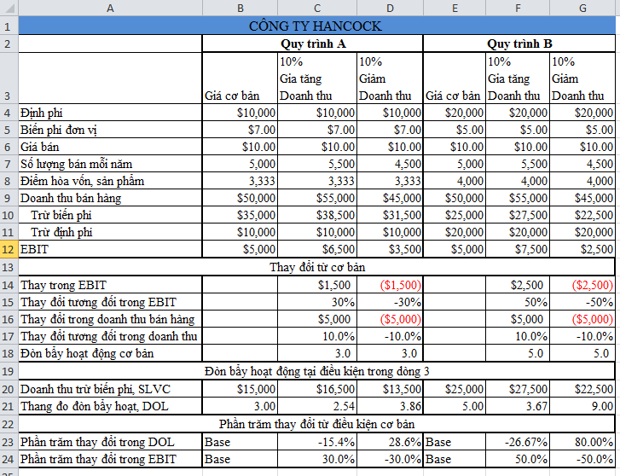
Cú pháp lệnh sử dụng:
B8: =B4/(B6–B5), sao chép đến C8:G8
B9: =B7*B6, sao chép đến C9:G9
B10: =B7*B5, sao chép đến C10:G10
B12: =B9–B10–B11, sao chép đến C12:G12
C14: =C12–$B12, sao chép đến D14
C15: =C14/$B12, sao chép đến D15
C16: =C9–$B9, sao chép đến D16
C17: =C16/$B9, sao chép đến D17
C18: =C15/C17, sao chép đến F18:G18
B20: =B9–B10, sao chép đến C20:G20
B21: =B20/B12 sao chép đến C21:G21
F14: =F12–$E12, sao chép đến G14
F15: =F14/$E12, sao chép đến G15
F16: =F9–$E9, sao chép đến G16
F17: =F16/$E9, sao chép đến G17
C23: =(C21–$B$21)/$B$21, sao chép đến D23
F23: =(F21–$E$21)/$E$21, sao chép đến G23
C24: =C14/$B$12, sao chép đến D24
F24: =F14/$E$12, sao chép đến G2
Kết hợp các tác động số lượng sản phẩm của giá vốn hàng bán đơn vị trong lợi nhuận và doanh thu
Sản xuất và tăng khối lượng bán hàng tăng, chi phí của sản phẩm đơn vị nói chung giảm. Giá vốn hàng bán có thể được hạ xuống, ví dụ, bằng cách tận dụng khối lượng giảm giá mua nguyên liệu thô và nguồn cung cấp với số lượng lớn hơn, đào tạo công nhân để làm việc hiệu quả hơn, quản lý tốt hơn hàng tồn kho, hoặc thanh toán khác cho hoạt động trên quy mô lớn hơn.

